Тест по кинематике 9 и 10 класс

- На рисунке представлен график зависимости скорости от времени для тела, движущегося прямолинейно. Путь равномерного движения тела составляет
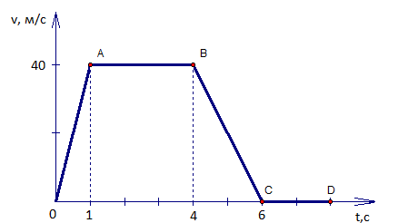
1) | 40 м
2) | 120 м
3) | 160 м
4) | 240 м
- Какие из величин: скорость, равнодействующая сила, ускорение, перемещение при механическом движении тела всегда совпадают по направлению?

1) | Ускорение и перемещение
2) | Ускорение и скорость
3) | Сила и скорость
4) | Сила и ускорение

- На рисунке представлен график зависимости высоты свободно падающего тела от времени на некоторой планете.
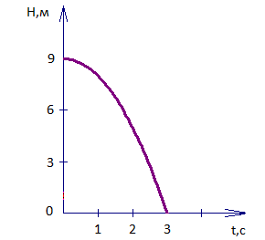
Ускорение свободного падения на этой планете равно
1) | 1 м/с² | 2) | 2 м/с² | 3) | 3 м/с² | 4) | 9 м/с²
- При изучении равноускоренного движения измеряли путь, пройденный телом из состояния покоя за последовательные равные промежутки времени (за первую секунду, за вторую секунду и т.д.). Полученные данные приведены в таблице. Чему равен путь, пройденный телом за четвертую секунду?
Время, с | 1-я секунда | 2-я секунда | 3-я секунда
Путь, м | 1 | 3 | 5

1) | 7 м
2) | 8м
3) | 9 м
4)

5. Тело свободно падает из состояния покоя с высоты 45 м относительно поверхности земли. На какой высоте h будет находиться тело через 2 с после начала падения? Сопротивлением воздуха пренебречь.
1) | 20 м
2) | 25 м
3) | 10 м
4) | 35 м
- На рисунке представлен график зависимости проекции скорости от времени для тела, движущегося вдоль оси Ох.
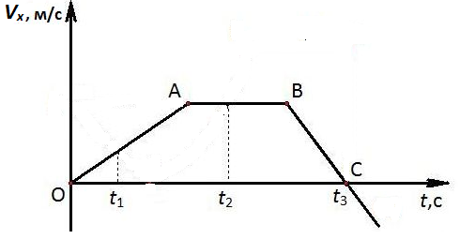
Используя данные графика, выберите из предложенного перечня два верных утверждения. Укажите их номера.

1) | На участке ВС тело двигалось равноускоренно с максимальным по модулю ускорением.
2) | В момент времени t₃ скорость тела равна нулю.
3) | В промежуток времени от t₁ до t₂ тело изменило направление движения на противоположное.
4) | В момент времени t₂ скорость тела равна нулю.
5) | Путь, соответствующий участку ОА, равен пути, соответствующему участку ВС.

Ответ:

- На рисунке представлен график зависимости координаты х от времени t для четырех тел, движущихся вдоль оси Ох. Равномерному движению соответствует график
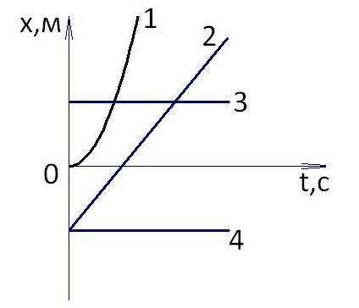

1) | 1 | 2) | 2 | 3) | 3 | 4) | 4

- Для каждого физического понятия из первого столбца подберите соответствующий пример из второго столбца.

ФИЗИЧЕСКИЕ ПОНЯТИЯ | ПРИМЕРЫ

A) | физическая величина | 1) | микроскоп
Б) | единица физической величины | 2) | диффузия
В) | физический прибор | 3) | энергия
 |  | 4) | джоуль
 |  | 5) | молекула

Ответ: | А | Б | В

- Мимо остановки по прямой улице проезжает грузовик со скоростью 10 м/с. Через 5 с от остановки вдогонку грузовику отъезжает мотоциклист, движущийся с ускорением 3 м/с². На каком расстоянии от остановки мотоциклист догонит грузовик?

- Тело свободно падает из состояния покоя с высоты 50 м. На какой высоте окажется тело через 3 с падения? Сопротивлением воздуха пренебречь.

1) | 0 м | 2) | 5 м | 3) | 10 м | 4) | 45 м
- Материальная точка равномерно движется со скоростью υ по окружности радиусом r. Как изменится модуль ее центростремительного ускорения, если скорость точки будет втрое больше?
1) | уменьшится в 3 раза
2) | уменьшится в 9 раз
3) | увеличится в 3 раза
4) | увеличится в 9 раз  12.  13. Одной из характеристик автомобиля является время t его разгона с места до скорости 100 км/ч. Сколько времени потребуется автомобилю, имеющему время разгона t = 3 с, для разгона до скорости 50 км/ч при равноускоренном движении?  Автомобиль движется по выпуклому мосту. При каком значении радиуса круговой траектории автомобиля в верхней точке траектории водитель испытает состояние невесомости, если модуль скорости автомобиля в этой точке равен 72 км/ч?
  1) | $\frac{3}{\sqrt{2}}$ с | 2) | 1,5 с | 3) | $\frac{3}{4}$ с | 4) | $\frac{3}{\text{50}}$ с

